|  |
| --- |
| corporacion de estudios tecnologicos del norte del valle |
| Inteligencia artificial |
| Definición y su historia |
|  |
| **Juan carlos serna gomez** |
| **10/08/2016** |

|  |
| --- |
| La inteligencia artificial es un campo de investigación y aplicación que trata de conseguir que las computadoras simulen en cierta manera la inteligencia humana. El problema es que la inteligencia humana es difícil de circunscribir y definir. En efecto, la inteligencia es una conducta compleja que incluye la conciencia, el inconsciente, los procesos cognoscitivos |

1. Definir el término inteligencia artificial;

El término inteligencia artificial es simular a las funciones superiores del cerebro, la inteligencia humana a costa de un computador. La inteligencia artificial se caracteriza por la capacidad de razonar a un agente racional no vivo.

[**Significado de Inteligencia artificial - Qué es, Concepto y Definición***www.significados.com/****inteligencia****-****artificial****/*](http://www.significados.com/inteligencia-artificial/)

1. Realizar un mapa mental con la herramienta que represente la historia de la inteligencia artificial.

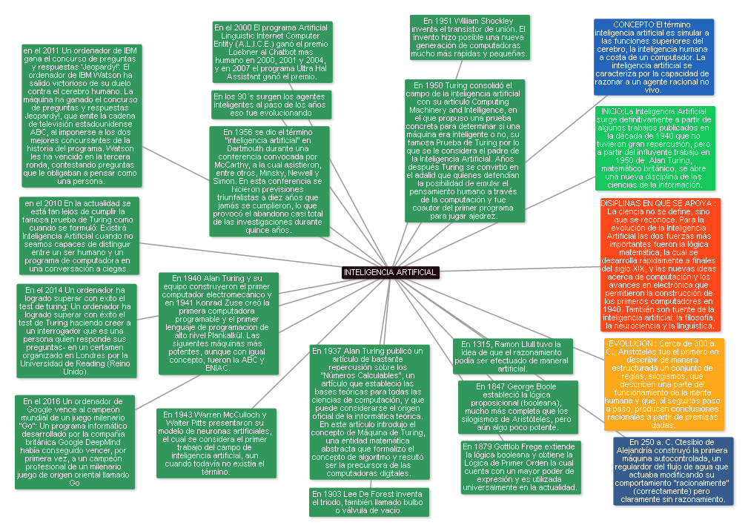

*https://www.text2mindmap.com/qGRAbPu*

c.Definir y diferenciar los 4 tipos de inteligencia artificial

Inteligencia artificial dura  
  
La inteligencia artificial dura se propone la creación de formas de inteligencia basada en las computadoras, que pueda razonar y resolver problemas. En teoría, esta forma de inteligencia artificial debería ser consciente de sí misma. Un ejemplo de este tipo de inteligencia artificial, es el computador HAL 9000 de la película 2001 Odisea del Espacio. Existen a su vez dos variantes de inteligencia artificial dura: una en la que se imita la forma de pensar y razonar de los humanos, y otra en la que se propone una manera no humana de pensar y razonar.  
  
Inteligencia artificial blanda  
  
En este caso, el objetivo es la creación de una inteligencia basada en máquinas, que sólo pueda ser operacional dentro de un dominio limitado. No se pretenden máquinas inteligentes e independientes, sino adecuadas solamente para una tarea específica. Uno de los ejemplos más ilustrativos se da cuando se hace referencia a los edificios inteligentes, que son aquellos que poseen dispositivos para regular la temperatura de los ambientes, cerrar puertas y ventanas, registrar la entrada o salida de personas, encender electrodomésticos, etc.

### [Tecnología e Informática: INTELIGENCIA ARTIFICIAL](https://www.google.com.co/url?sa=t&rct=j&q=&esrc=s&source=web&cd=3&ved=0ahUKEwj48en6_rvOAhXEQiYKHUKqCykQFggsMAI&url=http%3A%2F%2Flatecnologiavirtual.blogspot.com%2F2008%2F11%2Finteligencia-artificial.html&usg=AFQjCNFAjxLZx6jBaxWJEobRL7qWi3xBnA&sig2=yp0yUYHcXMPCvIpUb8A13Q)

### latecnologiavirtual.blogspot.com/2008/11/inteligencia-artificial.html

¿Por qué estudiar la inteligencia artificial?

En el proceso evolutivo del mundo actual y en vista que ya en mundo entro en la 4 revolución industrial es preciso que la humanidad este sincronizado con la actualidad, la IA ha permitido innumerables inventos que han facilitado las labores del ser humano en su cotidianidad el no estudiar y entender este fenómeno estará condenado a no disfrutar del maravilloso mundo tecnológico que la inteligencia artificial nos ofrece.

d. Definir las ramas de la inteligencia artificial

**Areas Clásicas de AI (Ramas, Campos).**

**Sistemas Expertos (Sistemas basados en Conocimiento).** Programas computacionales que resuelven problemas que normalmente requieren del conocimiento de un especialista o experto humano. Es un sistema capaz de tomar decisiones inteligentes interpretando grandes cantidades de datos sobre un dominio específico de problemas.

**Aprendizaje y Razonamiento Automático.** Máquinas capaces de planificar, tomar decisiones, plantear y evaluar estrategias, aprender a partir de la experiencia, auto reprogramables, etc.

[**Robótica.**](http://www.depi.itch.edu.mx/apacheco/ai/robots.htm) Artefactos autónomos capaces de llevar a cabo diversas tareas mecánicas de manera flexible e inteligente, cumpliendo con un objetivo y ajustándose al entorno cambiante.

**Procesamiento de Lenguaje Natural.** Sistemas capaces de reconocer, procesar y emular el lenguaje humano.

**Visión por Computadora (Reconocimiento de patrones).** Reconoce y procesa señales, caracteres, patrones, objetos, escenas.

**Áreas de Vanguardia: Inteligencia Natural.**

**Redes Neurales.** Crear elementos de procesamiento y organizarlos de acuerdo a un modelo basado en las células del cerebro humano (neuronas). Estos sistemas no se programan, se entrenan. Se caracterizan por reconocer objetos partiendo de señales ruidosas.

**Lógica Difusa.** Basado en los principios del razonamiento aproximado y el "cálculo con palabras", éstos sistemas logran simplificar y aproximar la descripción del problema de una manera natural, eficiente y robusta. La lógica difusa va más allá de la lógica booleana en cuanto a que acepta valores parciales de verdad, es decir, de 0 a 100%; aceptando con ello expresiones tales como: "Juan es alto" con un 75% de certeza, o mejor aún, simplificándolo a "Juan no es muy alto"; "El tanque está lleno" con 50% de certeza, o bien, "El tanque está medio lleno o medio vacío".

**Algoritmos genéticos.** La ley de la selva de la Naturaleza: "La supervivencia del más apto", ha impulsado la evolución, extinción y supervivencia de los seres vivos. Cada organismo, tiene inscrito y codificado el conocimiento-biológico-genético acumulado durante millones de años. En una computadora, comenzando por una población inicial de organismos-candidatos para la solución de un problema, éstos se recombinan de manera aleatoria (reproducción), luego de seleccionar los mejores, y después de cierto tiempo o número de generaciones se alcanza una solución suficientemente buena para resolver el problema.

[**Vehículos Autónomos.**](http://www.depi.itch.edu.mx/apacheco/ai/robots.htm)Son una amalgama de ramas AI como: robótica, aprendizaje de máquina, sistemas expertos, visión, etc. para lograr que una máquina inteligente pueda maniobrar en un espacio físico singular pero variable, de manera autónoma hasta lograr el objetivo que se le asigne: tomar una muestra de la superficie del planeta Marte, conducir un vehículo hasta cierto destino por una carretera transitada, etc.

**Realidad Virtual.** Recrea mundos artificiales en tiempo real que pueden ser captados por diversos canales sensoriales en el espectador, el cuál puede navegar "inmerso" a través de dicho mundo virtual.

**Agentes (Wizards).** Son programas "invisibles" tipo espía que analizan las tareas que esté llevando a cabo un usuario, y que dependiendo de las preferencias, costumbres y nivel del usuario, en cuanto se detecte alguna anomalía, el agente "aparece" ante el usuario para ayudarle (dando información), sugiriendo una solución o para ejecutar un conjunto de tareas rutinarias de manera automática.

### [Ramas de la Inteligencia Artificial - ITCh DEPIwww.depi.itch.edu.mx/apacheco/ai/ramas.htm](http://www.depi.itch.edu.mx/apacheco/ai/ramas.htm)